Управление образования Мостовского районного исполнительного комитета
Государственное учреждение образования
«Мостовский районный центр творчества детей и молодёжи»

Исследовательский проект

ВОЛШЕБНИЦА - ВОДИЦА

Автор Олискевич Валерия Александровна, 14 лет
Руководитель Радкевич Наталья Григорьевна,
Гродненская область, г. Мосты, ул. Советская 80А
тел. +375336889127

2020

СОДЕРЖАНИЕ

1. | ВВЕДЕНИЕ……………………………………………………………… | 3
2. | ГЛАВА 1. СКАЗКА - ЛОЖЬ, ДА В НЕЙ НАМЁК…...………………. | 4
 | 1.1 Сказка. Структура сказки…………………………………………... | 4
 | 1.2 Образовательное и воспитательное значение сказок…………….. | 5
3. | ГЛАВА 2. ВОЛШЕБНИЦА – ВОДИЦА………….…...………………. | 6
4 | ЗАКЛЮЧЕНИЕ…………………………………………………………. | 10
5 | СПИСОК ИСПОЛЬЗУЕМЫХ ИСТОЧНИКОВ ……………………… | 11
6 | ПРИЛОЖЕНИЯ | 12

ВВЕДЕНИЕ

Экологическая грамотность, бережное отношение к природе стали залогом выживания человека на нашей планете. Экологическое образование детей – это огромный потенциал их всестороннего развития. Крупицы экологических знаний, полученные в детстве, помогут ребенку ориентироваться в окружающей действительности, правильно понимать её.
В настоящее время важно объяснить ребенку экологические проблемы доступным для него языком. В этом нам помогут сказки.
Сказки – самый доступный способ передачи знаний о явлениях природы и окружающем мире, они развивают отзывчивость и умение замечать прекрасное в обыденной жизни. Форма сказки, как никакая другая, близка и понятна детям.
Первое вещество, с которым знакомится малыш - это вода. Вода - это живительная сила, чудо природы и богатство природы. Она источник жизни. Вода обладает психотерапевтическими свойствами, снимает напряжение, способствует релаксации, расслаблению.
Данная исследовательская работа призвана показать и доказать, что в русских народных сказках и сказках русских писателей раскрываются характеристики воды.
Объект исследования – русские народные сказки и сказки русских писателей.
Предмет исследования - характеристики воды, описанные в сказках.
Цель исследования – показать и доказать, что в русских народных сказках описываются свойства и состояния воды.
Задачи:
- Провести анкетирование среди учащихся объединений по интересам о свойствах и состояниях воды, и о знании сказок о воде.
- Изучить русские народные сказки и сказки русских писателей о воде.
- Провести анализ сказок о воде и найти в них характеристики воды.
Гипотеза - на русских народных сказках и сказках русских писателей можно строить занятия в начальных классах и детских садах по изучению воды и ее характеристик.
При работе над проектом были использованы следующие методы исследования:
- Анкетирование
- Изучение литературных источников
- Анализ текстов
Теоретическая значимость данной исследовательской работы заключается в определении роли сказок о воде в изучении характеристик воды.
Практическая значимость данной работы состоит в том, что данные исследований могут использоваться в начальной школе или в детских садах при проведении уроков и занятий о воде, её характеристиках.

ГЛАВА 1. СКАЗКА - ЛОЖЬ, ДА В НЕЙ НАМЁК

  - Сказка. Структурные компоненты сказки.

«Сказка - ложь, да в ней намёк…» - говорится в старой поучительной присказке, которую можно признать истинной.
Сказка на Руси всегда являлась набором важной бытовой информации, положительные герои были наделены хорошими, нужными для жизни качествами, отрицательные же открыто вбирали в себя негативные [1].
Также в сказках ярко отразились древнейшие народные представления о связях природных сил со здоровьем и жизнью человека. Разнообразные причины болезней и способы исцеления, фигурирующие в сказках, объединены магической, сверхъестественной природой. Болезнь воспринимается как вторжение злых сил в тело человека с помощью магических средств. Донесенные до нас сказкой из глубин веков заговоры и ритуальные действия – свидетельства первых шагов лечебной магии.
Так что же такое сказка?
Сказка — один из жанров фольклора, либо литературы. Эпическое, преимущественно прозаическое произведение волшебного, героического или бытового характера. Сказку характеризует отсутствие претензий на историчность повествования, нескрываемая вымышленность сюжета [2].
Сказки делятся на фольклорные и литературные [3].
Сказка фольклорная — эпический жанр письменного и устного народного творчества: прозаический устный рассказ о вымышленных событиях в фольклоре разных народов.
Сказка литературная — эпический жанр: ориентированное на вымысел произведение, тесно связанное с народной сказкой, но, в отличие от неё, принадлежащее конкретному автору, не бытовавшее до публикации в устной форме и не имевшее вариантов.
Несмотря на свою кажущуюся простоту, сказка является достаточно сложной структурой, сформированной на основе всех накопленных знаний и традиционных форм поведения в обществе. Сказка, как и миф, является речевой структурой, и этот факт накладывает на её структуру особые требования, позволяющие сказке быть такой структурой, которая легко запоминается и рассказывается, а сама структура речи, построение сюжета, мотивы переданные речью легко должны воспроизводиться во внутреннем пространстве сознания и переживаться слушателем.
Сказка, как и любой другой литературный жанр, имеет четкую структуру. А разработал модель построения волшебных историй известный лингвист В. Я. Пропп. Основываясь на его трудах, можно сказать, что структура сказки базируется на таких правилах:
1. Главный и неизменный элемент — это функции или действия главных героев. Они связывают сюжетные части. Начинающему сказочнику нужно запомнить, что все действия героев должны влиять на ход истории. Иначе они просто не нужны.
2. Само количество функций ограничено. Пропп выделил всего 31 действие, известное миру волшебной сказки.
3. Последовательность функций одинакова вне зависимости от сюжетной линии.
Сказка состоит из следующих компонентов:
- Зачин
- Основная часть
- Концовка
Неотъемлемая часть любой сказки — это наличие в ней таких структурных компонентов как зачин, присказка или запев, и концовка. Каждая из этих частей играет свою определенную и очень важную роль в системе всего жанра. Все это – особая формула стиля, которая обусловливает непреходящий интерес к сказке, с ее богатым идейным содержанием, ясностью и чистотой выражаемых мыслей, художественной отточенностью и занимательностью сюжета.
Обычно сказки, и в особенности волшебные, открывают свое повествование с присказки. Основная задача такого начала — погрузить читателя в особую атмосферу фантастического мира и настроить его, читателя или слушателя, на нужное восприятие сказочных событий всего произведения.
Следующий неотъемлемый компонент любой сказки – зачин. Зачин, знакомит нас со сказочными персонажами, отправляет в нужное время и место описываемых событий. Уже из зачина становится очевидным, что язык сказки совершенно особенный, не похожий на речь, привычную нашему слуху – стоит вспомнить традиционное «жили-были» или «сказка сказывается» [4].
Но любое сказочное действие неизбежно должно быть приведено к своему логическому завершению, и здесь наступает время концовки со своей целью закончить рассказанную историю. Обычно с этой задачей справляются уже всем знакомые и вполне устойчивые высказывания: «живут-поживают, да добра наживают» или «по усам текло, в рот не попало».

  - Образовательное и воспитательное значение сказок

Сказка - это эпическое, преимущественно прозаическое, художественное произведение волшебного, или бытового характера с установкой на вымысел.
Сказка делает свое дело: помогает ребенку ориентироваться в окружающем мире, обогащает его душевную жизнь, заставляет его почувствовать себя бесстрашным участником воображаемых битв за справедливость, за добро, за свободу, и, когда надобность в ней минует, ребенок сам разрушает ее.
Например, сказка «Два козлика» - о том, как встретились два козлика при переходе реки и не хотели уступать один одному дорогу, а в итоге оба упали в реку, написана для того, чтобы высмеять упрямство [5].
С помощью сказки малыш легко усвоит, что в мире, в котором он живет, просто необходимо соблюдать определенные правила.
Сказка может в увлекательной форме и доступными для понимания ребенка словами представить окружающую жизнь, людей, их поступки, судьбы и в самое короткое время показать, к чему приводит тот или иной поступок героя. Сказка дает возможность за несколько минут «примерить» на себя и пережить чужую судьбу, чужие чувства, радости и горести. Эта уникальная возможность «проиграть» жизненные ситуации без ущерба для собственной жизни и судьбы ставит сказку в ряд с самыми эффективными способами образовательной работы с детьми [6].
Русская народная сказка — неоспоримое сильнодействующее средство воспитания эмоций ребенка. Герои русских сказок заставляют юных слушателей и читателей сопереживать, радоваться, тревожиться, негодовать, любить, испытывать страх и преодолевать его. Обширный спектр чувств испытывает ребенок, прикасаясь к сокровищам народного фольклора.
Русская народная сказка развивает выразительность речи:
- Развивает умение устного словесного описания предмета, героя, события;
- Развивает умение использовать в речи образные средства языка: сравнения, эпитеты, метафоры, олицетворения;
- Развивает способность воплощать в слове продукты мышления, воображения, творчества учащихся.
Со сказками мы знакомимся с раннего детства, когда мамы или бабушки сначала рассказывают нам сказки, потом мы уже начинаем читать их сами.
Сказки учат нас быть вежливыми, внимательными к другим людям, бережно относиться к окружающему миру [7].

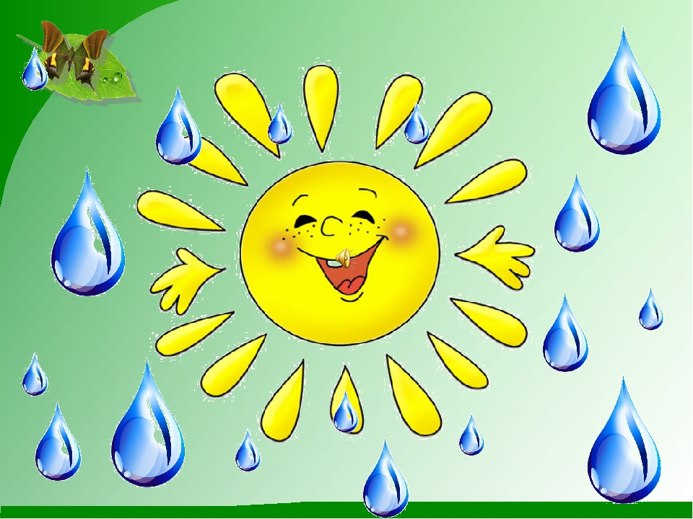

ГЛАВА 2. ВОЛШЕБНИЦА – ВОДИЦА
Работу над проектом мы начали с анкетирования учащихся объединений по интересам Мостовского районного центра творчества детей и молодёжи. На вопросы анкеты (Приложение 1) ответили 42 учащихся из следующих объединений по интересам («Уникум», «Изостудия «Дар», «Sunny English»). Возраст анкетируемых – от 7 до 10 лет. Результаты анкет показали, что все анкетируемые любят читать сказки, знают много сказок, могут назвать проблемы, которые поднимаются в сказках, но вместе с тем, только 4% опрошенных могут назвать экологические сказки и только 2% опрошенных знают сказки, в которых рассказывается о воде и её характеристиках (Приложение 1).
Таким образом, из результатов анкеты следует, что мало детей знает экологические сказки, а сказки о воде и ее свойствах и состояниях практически никто не знает.
В нашем проекте, мы решили показать, что в сказках есть упоминания о воде и ее свойствах, что такие сказки могут быть использованы для изучения темы «Вода» в начальной школе и даже в детском саду.
Своё исследование мы начали с изучения сказок. Нами было прочитано около 20 сказок и в 14 из них говорится о воде «Умная сказка о воде», «История маленького Лягушонка», «История одной капли», «Жила - была река», «Сила дождя и дружбы» и другие.
Прочитав сказки, мы приступили к их анализу и выяснили, что в сказке «Умная сказка о воде» читатель узнает о том, что вода бывает жидкая и парообразная:
«...Пар спрашивает:
- Солнце, скажи, как мне сделать Природу красивой?
Солнце улыбнулось и ответило:
- Ты сам догадайся, а я только подскажу. Растениям и деревьям нужен дождь!
Пар воскликнул:
- Точно! Спасибо тебе, Солнце!
И обернулся Пар Дождиком. Полил он все вокруг и любуется: все деревья, и кусты вновь зацвели, птицы запели свои веселые песенки, даже в пустынях появились оазисы. Все люди и животные радостно закричали:
- Спасибо тебе, Дождик!» (Приложение 2)
А также в этой сказке можно узнать о пресной и солёной воде:
«...А Дождик собрался вновь в звонкий Ручеек и потек, весело побежал по земле. Ему было очень радостно и приятно от того, что он сделал что-то хорошее для Матушки-Природы. Ручеек был очень доволен. Дальше он побежал очищать Моря и Океаны от соли.
Ручеек добрался до Моря и крикнул ему:
- Здравствуй, Море!
Море ответило:
- Привет, звонкий Ручеек! Чего ты хочешь?
Ручеек сказал:
- Можно взять у тебя немного соли в пищу людям?
Море задумалось:
- Ладно, Ручеек, вот тебе моя соль. Используй ее, как хочешь.
Ручеек обрадовано ответил:
- Да, хорошо! Спасибо тебе, Море!» (Приложение 2)
Необходимо отметить, что на основе сказок можно рассказать детям о круговороте воды в природе. В этом мы убедились, анализируя сказку «История маленького Лягушонка»:
«Маленький Лягушонок скучал. Все Лягушки вокруг были взрослыми, и ему не с кем было играть. Сейчас он лежал на широком листе речной лилии и внимательно смотрел в небо.
— Небо такое синее и живое, словно вода в нашем пруду. Должно быть, это и есть пруд, только наоборот. А раз так, то там наверняка водятся лягушки.
Он вскочил на тоненькие лапки и закричал:
— Эй! Лягушата из небесного пруда! Если вы меня слышите, отзовитесь! Давайте дружить!
Но никто не отозвался…» (Приложение 3)
Проведя анализ сказки «Сила дождя и дружбы», мы сделали вывод о том, что данная сказка призвана показать детям, что вода – это основа всего живого на земле, без воды не может обойтись ни растение, ни животное, ни человек. Без воды на нашей планете может погибнуть все живое:
«Над лужайкой кружила встревоженная Пчёлка.
— Как ж-ж-же быть? Дож-ж-ждя нет уж-ж-же много дней.
Она оглядела лужайку. Понуро опустили свои головки колокольчики. Ромашки сложили белоснежные лепестки. С надеждой глядели в небо поникшие травы. Невесело переговаривались между собой берёзки и рябинки. Их листочки постепенно из нежно-зелёных превращались в грязно-серые, желтели на глазах. Тяжело стало Жучкам, Стрекозам, Пчёлкам и Бабочкам. Изнывали от жары в своих тёплых шубах, прячась в норы, и не обращая друг на друга внимания, Заяц, Лиса и Волк. А Дедушка Медведь забрался в тенистый малинник, чтобы хоть там спастись от палящего солнца.
Надоела жара. А Дождя всё не было...» (Приложение 4)
Работая над проектом, мы решили выяснить, можно ли найти в сказках информацию об экологических проблемах. Поскольку мы изучаем воду, то нас интересует проблема загрязнения водоёмов. Исследуя и анализируя сказки, мы все-таки нашли то, что искали. Очень остро перед людьми встает проблема загрязнения водоёмов, и даже в сказках освещена данная проблема. Так в одной из сказок «Жила – была вода», мы обнаружили, что люди долгое время пользовались благами реки, строили заводы на её берегах, загрязняли реку до тех пор, пока река совсем не исчезла:
«...Река очень любила путешествовать. Однажды она очутилась в городе. Здесь не росли ели и березы, зато стояли огромные дома, в которых жили люди. Много людей. Они обрадовались Реке и попросили ее остаться в городе. Река согласилась, и ее заковали в каменные берега. По ней стали ходить пароходы и лодки, на берегах загорали люди. Река поила весь город.
Шли годы, люди привыкли к Реке, но уже ни о чем ее не просили, а делали все, что им вздумается. Однажды на ее берегах построили огромный завод, из труб которого в Реку потекли грязные потоки. Потемнела Река от печали, стала грязной и мутной. Никто уже не говорил: «Какая чистая, красивая речка!» Никто не гулял на ее берегах. В Реку бросали разные ненужные вещи: банки, бревна, в ней мыли машины, стирали белье. И никто из горожан не подумал, что Река — тоже живая. А она очень переживала. «Почему люди так плохо относятся ко мне? Ведь я их поила, крутила турбины электростанций, давала свет, защищала в жаркие дни от зноя», — думала она.
Люди все больше загрязняли Реку, а она все терпела, ждала, когда они наконец опомнятся.
Однажды по Реке проплыл большой танкер, из которого в воду вылилось много нефти. Покрылась Река черной пленкой, стали ее жители — растения, животные — задыхаться без воздуха. Совсем заболела Река. «Нет, — думает, — не могу больше оставаться с людьми. Надо уходить от них, иначе я стану мертвой рекой…» (Приложение 5)
Ещё одна проблема остро волновала нас при работе над проектом – это проблема бережного отношения к воде, её экономии. Изучая всевозможные сказки, мы и здесь пришли к выводу, что люди всегда думали о бережном использовании водных ресурсов. А в наше время эта проблема особо остро волнует наше поколение. В сказке «История одной Капли» поднята проблема чрезмерного расходования воды. Сказка учит бережному отношению к водным ресурсам:
«…За столько лет Капелька многое повидала. Узнала она и то, что родники и реки не неиссякаемы. А Человек, тот самый Человек, который так любил бывать на берегу, наслаждаться Рекой, пить холодную ключевую воду, этот Человек берёт эту воду для своих нужд. Да не просто берёт, а расходует её совсем не по-хозяйски.
Вот и сейчас вода вытекала тонкой струйкой из крана, а Капля воды, зажмурившись, отправлялась в пугающее, неизведанное будущее…» (Приложение 6)
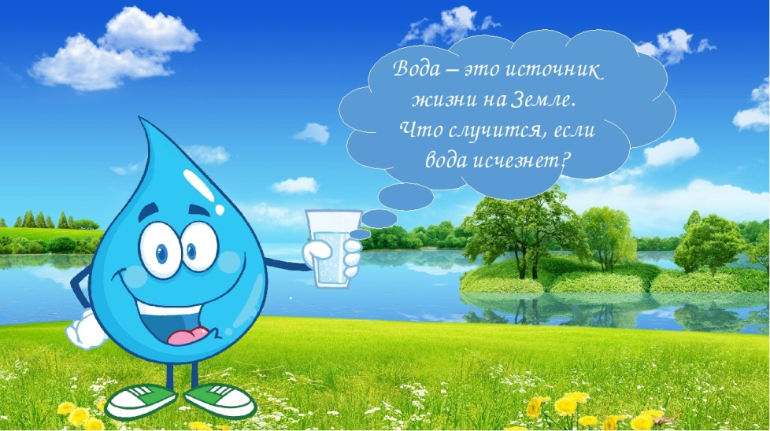
ЗАКЛЮЧЕНИЕ
Исходя из выше сказанного, мы сделали вывод, что сказки играют важную роль в воспитании и образовании подрастающего поколения. Каждая сказка несёт в себе определённую проблему и её решение.
Говоря о проблеме, которую мы подняли в нашей исследовательской работе, мы сделали следующие выводы, что из сказок можно узнать:
- Вода нужна всем живым организмам на Земле;
- О круговороте воды в природе;
- О свойствах и состояниях воды;
- О необходимости бережного отношения к водным ресурсам;
- Об экономии и рациональном использовании воды.
Работая над проектом, мы подтвердили свою гипотезу, что на русских народных сказках и сказках русских писателей можно строить занятия в начальных классах и детских садах по изучению воды и ее характеристик.
Нами была доказана теоретическая значимость данной исследовательской работы. Было установлено, что в младшем школьном и дошкольном возрасте сказки о воде играют большую роль в изучении характеристик воды.
Мы также доказали практическую значимость данной работы. Нами доказано, что данные исследований могут использоваться в начальной школе или в детских садах при проведении уроков и занятий о воде и её характеристиках.

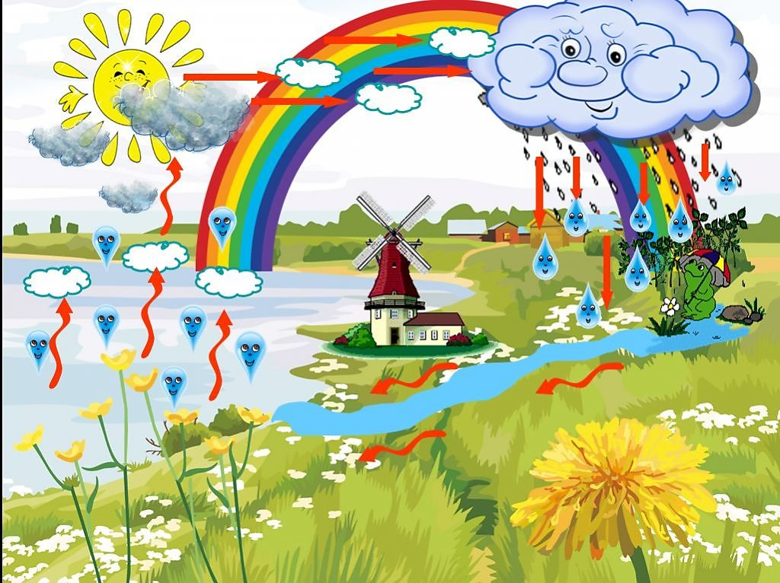

СПИСОК ИСПОЛЬЗУЕМЫХ ИСТОЧНИКОВ

- Аникин В.П. Русская народная сказка. – М.: «Художественная литература», 1984.
- Круглов Ю.Г. Русские народные сказки: Кн. для самост. чтения. 4- 6 кл.- М.: Просвещение, 1983.
- Пропп В.Я. Исторические корни волшебной сказки
- Сборник сказок « Любимые сказки».- ЗАО « Славянский дом книги»,
Москва 2002.
- Сборник сказок « Русские народные сказки». – ЗАО « Фирма СТД», 1999.
- Энциклопедический словарь юного литературоведа. – М.:
« Педагогика»,1988.
- https://www.nur.kz/1823337-skazka---eto-cto-takoe-osobennosti-zanra.html

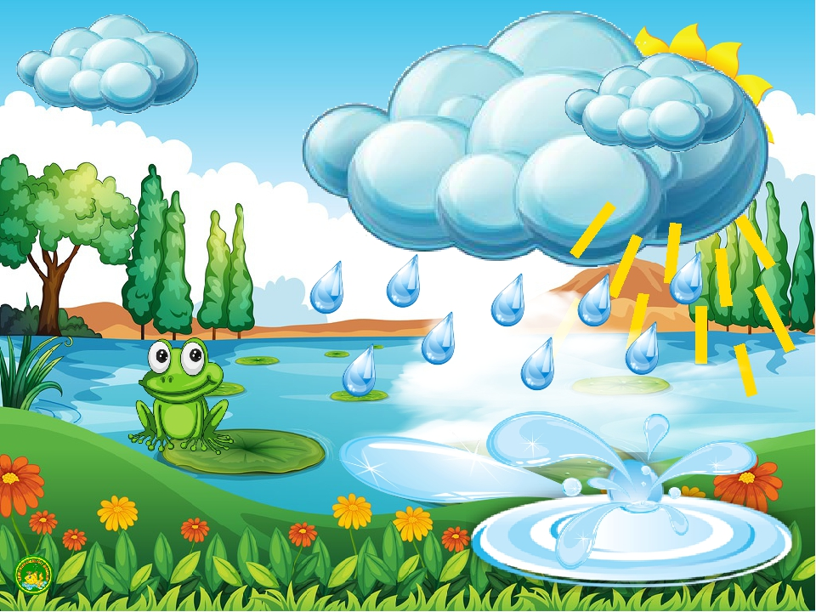

ПРИЛОЖЕНИЕ 1

АНКЕТА
«ЧТО Я ЗНАЮ О СКАЗКАХ»

- Любите ли вы читать сказки?
- Сколько сказок вы знаете?
- Какие проблемы поднимаются в сказках?
- Какие экологические сказки вы знаете?
- Какие сказки о воде вы знаете?

ПРИЛОЖЕНИЕ 2
УМНАЯ СКАЗКА О ВОДЕ
Жила-была Вода, и однажды надумала она сделать Природу красивой. Вода решила отправиться по свету и понаблюдать за Природой. Она превратилась в маленький Ручеек и потекла по Земле. Со временем Ручеек становился все шире и шире, все больше и сильнее. Вскоре Ручеек превратился в Реку и потек не быстро, как ручей, а медленно и важно, как течет настоящая река. Вдруг ярко засветило Солнце, Река высохла и стала Паром. Пар поднялся высоко-высоко и спросил у Солнца:
- Солнце, зачем ты меня высушило?
Солнце и отвечает:
- Не бойся, я помогу тебе сделать всем добро!
Пар спрашивает:
- Солнце, скажи, как мне сделать Природу красивой?
Солнце улыбнулось и ответило:
- Ты сам догадайся, а я только подскажу. Растениям и деревьям нужен дождь!
Пар воскликнул:
- Точно! Спасибо тебе, Солнце!
И обернулся Пар Дождиком. Полил он все вокруг и любуется: все деревья, и кусты вновь зацвели, птицы запели свои веселые песенки, даже в пустынях появились оазисы. Все люди и животные радостно закричали:
- Спасибо тебе, Дождик!
А Дождик собрался вновь в звонкий Ручеек и потек, весело побежал по земле. Ему было очень радостно и приятно от того, что он сделал что-то хорошее для Матушки-Природы. Ручеек был очень доволен. Дальше он побежал очищать Моря и Океаны от соли. Ручеек добрался до Моря и крикнул ему:
- Здравствуй, Море!
Море ответило:
- Привет, звонкий Ручеек! Чего ты хочешь?
Ручеек сказал:
-Можно взять у тебя немного соли в пищу людям?
Море задумалось:
- Ладно, Ручеек, вот тебе моя соль. Используй ее, как хочешь.
Ручеек обрадовано ответил:
- Да, хорошо! Спасибо тебе, Море!
Они попрощались, и Ручеек отдал соль в пищу людям, чтобы они были здоровыми, а потом принял свой первоначальный облик. Вода обратилась к Природе и сказала:
- Природа, я сделала тебя красивой, я сделала людей здоровыми, я помогла Морю избавиться от лишней соли. Я выполнила свое предназначение.
Природа отвечает:
- Спасибо тебе, Вода, я тебе очень благодарна!
ПРИЛОЖЕНИЕ 3

ИСТОРИЯ МАЛЕНКОГО ЛЯГУШОНКА
Маленький Лягушонок скучал. Все Лягушки вокруг были взрослыми, и ему не с кем было играть. Сейчас он лежал на широком листе речной лилии и внимательно смотрел в небо.
— Небо такое синее и живое, словно вода в нашем пруду. Должно быть, это и есть пруд, только наоборот. А раз так, то там наверняка водятся лягушки.
Он вскочил на тоненькие лапки и закричал:
— Эй! Лягушата из небесного пруда! Если вы меня слышите, отзовитесь! Давайте дружить!
Но никто не отозвался.
— Ах, так! – воскликнул Лягушонок. – Вы со мной в прятки играть?! Вот вам!
И он скорчил забавную гримасу.
Мама – Лягушка, неподалёку выслеживающая комара, только рассмеялась.
— Глупыш! Небо ведь не пруд, и там нет лягушат.
— Но ведь с неба часто капает дождь, а ночью оно темнеет, как и наша вода в пруду. И эти вкусные комары так часто взмывают ввысь!
— Какой ты у меня маленький, — вновь засмеялась Мама. – Комарикам ведь нужно спасаться от нас, вот они и поднимаются в воздух. А вода в нашем пруду в жаркие дни испаряется, поднимается в небо, а потом снова возвращается в наш пруд в виде дождя. Понял, малыш?
— Угу, — кивнул зелёной головкой Лягушонок.
А про себя подумал:
— Всё равно когда-нибудь найду себе друга с неба. Ведь там есть вода! А значит, есть и Лягушата!!!
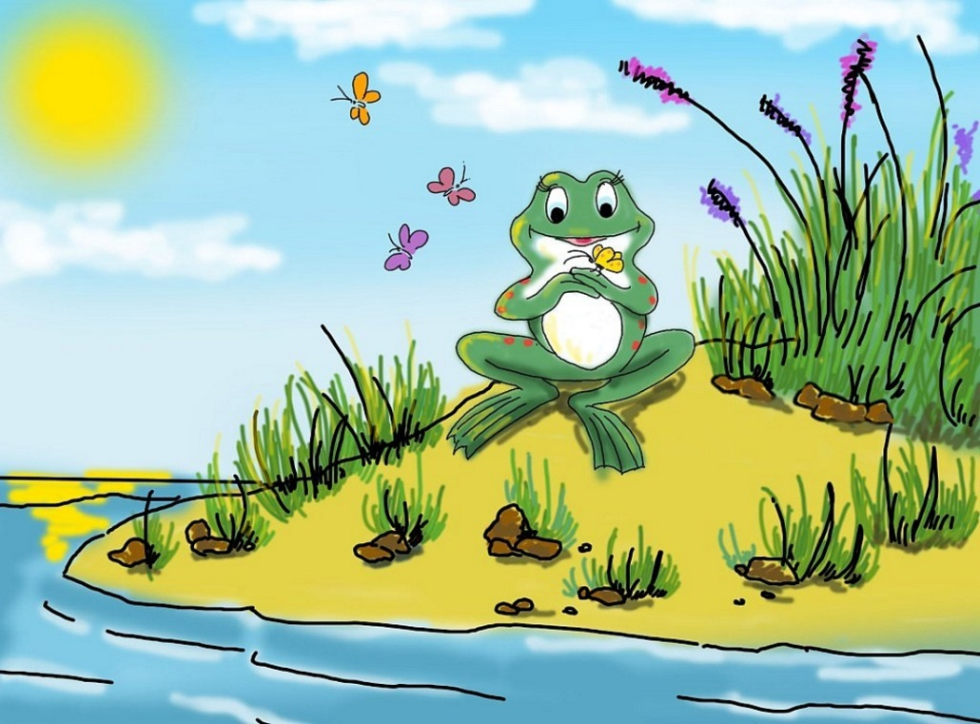

ПРИЛОЖЕНИЕ 4

СИЛА ДОЖДЯ И ДРУЖБЫ

Над лужайкой кружила встревоженная Пчёлка.
— Как ж-ж-же быть? Дож-ж-ждя нет уж-ж-же много дней.
Она оглядела лужайку. Понуро опустили свои головки колокольчики. Ромашки сложили белоснежные лепестки. С надеждой глядели в небо поникшие травы. Невесело переговаривались между собой берёзки и рябинки. Их листочки постепенно из нежно-зелёных превращались в грязно-серые, желтели на глазах. Тяжело стало Жучкам, Стрекозам, Пчёлкам и Бабочкам. Изнывали от жары в своих тёплых шубах, прячась в норы, и не обращая друг на друга внимания, Заяц, Лиса и Волк. А Дедушка Медведь забрался в тенистый малинник, чтобы хоть там спастись от палящего солнца.
Надоела жара. А Дождя всё не было.
— Дедушка Медведь, — прожужжала Пчёлка, — подскаж-ж-жи, как быть. Нет спасения от ж-ж-жары. Дож-ж-ждик, наверное, забыл про нашу луж-ж-жайку.
— А ты найди вольный Ветер — ветерок, — ответил старый мудрый Медведь, — он гуляет по всему миру, знает обо всём, что делается на свете. Он поможет.
Полетела Пчёлка на поиски Ветерка.
А тот озорничал в это время в дальних странах. Еле-еле нашла его Пчёлка, рассказала о беде. Поспешили они на забытую Дождиком лужайку, а по пути прихватили с собой лёгкое Облачко, отдыхающее на небосводе. Не сразу поняло Облачко, почему потревожили его Пчёлка и Ветерок. А когда увидело засыхающие леса, поля, луга, несчастных животных, заволновалось:
— Помогу лужайке и её обитателям!
Нахмурилось Облачко и превратилось в дождевую Тучку. Тучка начала раздуваться, застилая собой всё небо.
Дулась – дулась, пока не разразилась тёплым летним Дождём.
Дождик лихо отплясывал по ожившей лужайке. Он шёл по Земле, и всё вокруг питалось водой, сверкало, радовалось, пело гимн дождю и дружбе.
А Пчёлка, довольная и счастливая, в это время сидела под широким листом Одуванчика и думала о живительной силе воды и о том, что часто мы не ценим этот удивительный дар природы.
ПРИЛОЖЕНИЕ 5

ЖИЛА – БЫЛА РЕКА

Жила-была река. Сначала она была маленьким, веселым ручейком, который прятался среди высоких, стройных елей и белоствольных берез. И все говорили: какая чистая, какая вкусная вода в этом ручье! Затем ручей превратился в настоящую речку. Вода в ней текла уже не так быстро, но все еще была прозрачной и чистой.
Река очень любила путешествовать. Однажды она очутилась в городе. Здесь не росли ели и березы, зато стояли огромные дома, в которых жили люди. Много людей. Они обрадовались Реке и попросили ее остаться в городе. Река согласилась, и ее заковали в каменные берега. По ней стали ходить пароходы и лодки, на берегах загорали люди. Река поила весь город.
Шли годы, люди привыкли к Реке, но уже ни о чем ее не просили, а делали все, что им вздумается. Однажды на ее берегах построили огромный завод, из труб которого в Реку потекли грязные потоки. Потемнела Река от печали, стала грязной и мутной. Никто уже не говорил: «Какая чистая, красивая речка!» Никто не гулял на ее берегах. В Реку бросали разные ненужные вещи: банки, бревна, в ней мыли машины, стирали белье. И никто из горожан не подумал, что Река — тоже живая. А она очень переживала. «Почему люди так плохо относятся ко мне? Ведь я их поила, крутила турбины электростанций, давала свет, защищала в жаркие дни от зноя», — думала она.
Люди все больше загрязняли Реку, а она все терпела, ждала, когда они наконец опомнятся.
Однажды по Реке проплыл большой танкер, из которого в воду вылилось много нефти. Покрылась Река черной пленкой, стали ее жители — растения, животные — задыхаться без воздуха. Совсем заболела Река. «Нет, — думает, — не могу больше оставаться с людьми. Надо уходить от них, иначе я стану мертвой рекой».
Позвала она на помощь своих жителей: «Я всегда была для вас родным домом, а теперь пришла беда, ваш дом люди разрушили, а я заболела. Помогите мне выздороветь, и мы уйдем отсюда в другие края, подальше от неблагодарных людей». Собрались речные жители: и растения, и рыбы, и улитки, и звери, — очистили свой дом от грязи, вылечили Речку. И побежала она в край своего детства. Туда, где росли ели и березы, где человек — редкий гость.
А жители города на следующий день с удивлением обнаружили, что остались одни, без Реки. Не стало в домах света, остановились заводы, исчезла вода из кранов. Нечем умыться, нечем напиться, не из чего суп сварить. Остановилась жизнь в городе. Стали его жители настолько грязными, что перестали узнавать друг друга. Впрочем, это было и неважно: все равно по вечерам не было света.
И вот однажды наступил день, когда горожане съели все свои запасы еды. Тогда самый старый и мудрый Горожанин сказал: «Дорогие сограждане! Я знаю, почему от нас ушла Речка. Когда я был совсем маленьким, я купался в ее чистой воде. Она всегда была нам другом и помощником, а мы не ценили этого и относились к ней, как к врагу. Мы несправедливо обидели Речку и должны попросить у нее прощения. Я предлагаю отправиться в дальние страны на поклон к нашей кормилице. Мы должны извиниться перед ней и пообещать свою дружбу. Может, тогда она вернется».
Отправились самые сильные и выносливые горожане искать Реку. Долго искали, а когда нашли, то не сразу узнали: ведь она стала чистой и прозрачной. Попросили люди Реку поскорее вернуться в город, рассказали, как им плохо без нее, пообещали свою заботу. Река была доброй и не помнила зла. К тому же она стала скучать без людей, к которым за долгие годы жизни в городе привыкла.
Вернулась Река в город помогать его жителям. А люди убрали весь мусор, очистили стоки завода и даже выделили специальных ученых — следить за здоровьем и самочувствием Реки. С тех пор в этом городе люди и Река живут дружно. А недавно Реку сделали почетным гражданином города, а День ее возвращения отмечают как самый главный праздник.

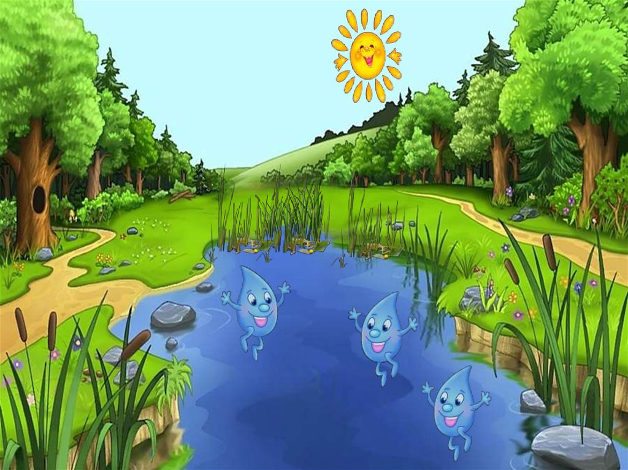

ПРИЛОЖЕНИЕ 6

ИСТОРИЯ ОДНОЙ КАПЛИ

Прозрачная струйка воды бежала из незакрытого крана. Вода падала прямо на землю и исчезала, безвозвратно впитываясь в потрескавшуюся от палящих солнечных лучей почву. Тяжёлая капля воды, робко выглянувшая из этой струйки, с опаской посмотрела вниз. В какую-то долю секунды у неё в голове пронеслась вся её долгая, насыщенная событиями жизнь.
Она вспомнила, как, резвясь и играя на солнце, появилась она, Маленькая Капелька, из несмело пробившегося из земли, юного и дерзкого Родника. Со своими сёстрами, такими же озорными Маленькими Капельками, она резвилась среди шепчущих им ласковые слова берёзок, среди пылающих яркими красками цветов лугов, среди благоухающих лесных трав. Как любила Маленькая Капелька смотреть в чистое высокое небо, на лёгкие, как пёрышко, облака, медленно плывущие и отражающиеся в маленьком зеркале Родника.
Капелька вспомнила, как Родник, ставший со временем дерзким и сильным, превратился в шумный поток и, сбивая на своём пути камни, холмики и песчаные насыпи, пронёсся по низине, облюбовывая место для своего нового пристанища.
Так родилась Река, которая вилась, словно серпантин, в обход девственных лесов и высоких гор.
И вот, став зрелой и полноводной, Река приютила в своих водах налима и окуня, леща и судака. Резвилась в теплых её волнах мелкая рыбёшка, а хищная щука вела на неё охоту. По берегам гнездилось множество птиц: утки, дикие гуси, лебеди-шипуны, серые цапли. Наведывались с восходом солнца на водопой косуля и олень, гроза здешних лесов – кабан со своим выводком — был не против отведать самой чистой и вкусной студёной воды.
Нередко на берег приходил Человек, располагался у Реки, наслаждался её прохладой в летний зной, любовался рассветами и закатами, дивился стройному хору лягушек под вечер, с умилением взирал на пару лебедей, поселившихся неподалёку у воды.
А зимой у Речки раздавался детский смех, малыши и взрослые устроили на Реке каток и теперь скользили по сверкающему зеркалу льда на санках и коньках. И где уж тут было усидеть на месте! Капельки наблюдали за ними из-под толщи льда и делили вместе с людьми их радость.
Всё это было. Но было, кажется, так давно!
За столько лет Капелька многое повидала. Узнала она и то, что родники и реки не неиссякаемы. А Человек, тот самый Человек, который так любил бывать на берегу, наслаждаться Рекой, пить холодную ключевую воду, этот Человек берёт эту воду для своих нужд. Да не просто берёт, а расходует её совсем не по-хозяйски.
Вот и сейчас вода вытекала тонкой струйкой из крана, а Капля воды, зажмурившись, отправлялась в пугающее, неизведанное будущее.
«А есть ли у меня будущее? – с ужасом подумала Капля. – Ведь я отправляюсь, кажется, в никуда».

